Introduction

Cite les cinq sens et les organes et les nerfs qui s’y rapportent.
Sens | Organe | Nerf

Pour chaque sens, cite:

3 plaisirs,

3 déplaisirs,

Un souvenir au minimum,

Un “rêve” au minimum.

3 plaisirs
Vue | Ouïe | Odorat | Goût | Toucher

3 déplaisirs
Vue | Ouïe | Odorat | Goût | Toucher

Un souvenir
Vue | Ouïe | Odorat | Goût | Toucher

Un “rêve”
Vue | Ouïe | Odorat | Goût | Toucher

2. Le vocabulaire des cinq sens
Pour évoquer une sensation, on peut utiliser des verbes, des noms ou des adjectifs variés.
- Les verbes de perception
      - VOIR
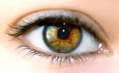
- avec attention: épier, dévisager, reluquer, examiner, guetter, inspecter, observer, regarder, toiser, viser, fixer, espionner, scruter, surveiller
- avec émerveillement: admirer, contempler, dévorer des yeux...
- sans pouvoir détacher les yeux : être fasciné, hypnotisé par... ,
- brutalement: constater, découvrir, remarquer, sauter aux yeux...
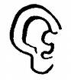
- rapidement : jeter un coup d’œil, lorgner, saisir à la dérobée, viser du coin de l’œil….
      - ENTENDRE :
Écouter, ouïr, percevoir, tendre l’oreille, venir aux oreilles, auditionner, ausculter, prêter l’oreille...
- Un bruit agréable peut: bercer, caresser, charmer, réjouir...

- Un bruit désagréable peut: agresser, déchirer les tympans...

      - SENTIR: aspirer, flairer, humer, renifler, respirer, empester, empuantir, dégager, fleurer, exhaler, embaumer, parfumer, infecter, répandre, subodorer…

      - GOUTER: savourer, avaler, déguster, se délecter, se rassasier, dévorer, croquer, boire, ingurgiter, siroter...

      - TOUCHER :
- Avec brutalité : appuyer, cogner, frotter, heurter, saisir...
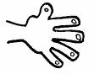
- Avec douceur: caresser, câliner, enlacer, flatter, chatouiller...
- Avec insistance : tripoter, palper, pétrir, presser, tâter, frictionner, frotter chatouiller, masser ...
- Avec légèreté : effleurer, frôler, égratigner, érafler, écorcher...
- Avec hésitation: tâtonner, tâter...

- Nommer une sensation et la qualifier
Formes, volumes, consistances et dimensions
- noms : rond, carré, rectangle, triangle, cylindre, masse, pic, pointe, panorama, scène, vision...
- adjectifs : arrondi, bombé, hérissé, sinueux, ondulé, uniforme, difforme, plat, épais, long, allongé, large, pointu, haut, profond, gluant, visqueux, coriace, rugueux, doux...
Bruits
- noms : gémissements, plainte, grincements, grognement, roulement, hurlement, brouhaha, rumeur, cacophonie, tapage, tintamarre, tumulte, clameur, fracas, vacarme, chant, mélodie, chuchotement, clapotis, frémissement, murmure, bourdonnement, bruissement, chuintement, clameur, ovation...
- adjectifs : cristallin, affaibli, étouffé, régulier, vibrant, feutré, harmonieux, léger, mélodieux, aigu, grave, détonant, assourdissant, perçant, percutant, strident, violent, bref, prolongé, sec, agaçant, clair, faible, fort, léger, métallique, plaintif, prolongé, sourd, strident...

Odeurs
- noms : bouquet, flagrance, parfum, senteur, bouffée, (un) effluve, émanation, exhalaison, puanteur, pestilence, infection, relent, remugle, essence, fumet, ...
- adjectifs : suave, fugace, sucré, musqué, délicat, délicieux, velouté, âcre, aigre, amer, agressif, capiteux, suffocant, écœurant, pestilentiel(le), aromatique, (dés)agréable, fétide, fin, fort, infect, méphitique, nauséabond, odoriférant, piquant, rance, subtil, tenace…

Saveurs
- noms : Arôme, flagrance, parfum, senteur, bouffée, (un) effluve, émanation, exhalaison, puanteur, pestilence, infection, relent, remugle, essence, fumet, acidité, âcreté amertume, âpreté, assaisonnement, bouquet, dégustation, insipidité, saveur ...
- adjectifs : suave, fugace, sucré, musqué, délicat, délicieux, velouté, âcre, aigre, amer, agressif, capiteux, suffocant, écœurant, pestilentiel(le), aromatique, (dés) agréable, doux, exquis, fade, fétide, acerbe, acidulé, astringent, buccal, délectable, douceâtre, épicé, exquis, fade, faisandé, gustatif, piquant, poivré, rance, relevé, savoureux, succulent, sucré, sur…

Impressions tactiles
- noms : choc, coup, heurt, pression, caresse, effleurement, sécheresse, moiteur, caresse, chatouillement, contact, gifle, tact ...
- adjectifs: calleux, cotonneux, soyeux, satiné, velouté, poli, noueux, rugueux, doux, lisse, mou, ferme, dur, piquant, rêche, rugueux, tiède, collant, gluant, brûlant, duveteux, frais, froid, gras, humide, lourd, mouillé, sec, souple...

3. Exercices

1. Classe les verbes selon le sens auquel ils se rapportent.

Apercevoir — atteindre — attraper — auditionner —caresser — chatouiller — chiffonner — considérer —contempler — découvrir — dégager — déguster — dévisager — discerner — distinguer — écouter — effleurer —émaner — embaumer — empester — empuantir — entrevoir — épier — essayer — exhaler — fleurer — friper —froisser — frôler — frotter — heurter — imprégner —lorgner — manier — manipuler — masser — mirer —observer — palper — parfumer — regarder — reluquer— répandre — respirer — revoir — savourer — tâter —tâtonner — tripoter — voir.
Vue | Odorat | Toucher | Ouïe | Goût

2. Remplace les verbes “voir” ou “regarder” ainsi que les expressions qui les accompagnent par le synonyme approprié, choisi dans cette liste :
avoir sous les yeux - apercevoir — contempler — découvrir — distinguer embrasser du regard — être fasciné par — examiner — observer — remarquer.

Lorsque Pierre est entré dans la maison, il a d’abord regardé (………………………………………………) toute la pièce principale c’était grand et il faisait froid. Il s’est avancé et il a vu (………………………………………………………………..) dans le coin sombre, un piano. Il l’a regardé (……………………………………………………..) de près, l’a regardé (………………………………………………………..) sous toutes les coutures et, soudain, il a vu (………………………………………………………………..) un minuscule fil d’or qui sortait de la dernière touche. Il a tiré dessus et une musique merveilleuse a retenti dans tout le salon. C’est alors qu’il a vu (…………………………………………..) une faible lueur derrière la fenêtre, puis un scintillement, et enfin une lumière aveuglante qui s’est répandue partout. Il voyait (………………………………………………………..) maintenant devant lui une salle de bal. Il a alors vu (………………………………………………………………..) des formes colorées qui se glissaient le long des murs. Pierre regardait (……………………………………………………..) ce spectacle avec étonnement et admiration. Il regardait (………………………………………………………………..) sans pouvoir détourner les yeux...

3. Distingue, parmi les mots suivants, ceux qui évoquent la douceur et la dureté au toucher en complétant le tableau.
Calleux — cotonneux — duveteux — huileux — lisse —moelleux — mou- noueux — piquant — poli — racorni — rêche — rugueux — satiné - savonneux —souple — soyeux — tendre — velouté

Douceur | Dureté

4. Complète ces phrases avec des synonymes du verbe “sentir”.

1. La chienne a f.………………………………l’odeur d’une souris.
2. Les pivoines e.……………………………………………………. le jardin.
3. Le soir, le jasmin e.…………………………………………. un parfum sucré.
4. Après être tombé dans cette flaque, Aurélien e……………………………………la vase.
5. Avec cet adoucissant, le linge f……………………………………... bon la lavande.

- Pour chacun des cinq sens, choisis deux illustrations et décris-les. Attention, tu dois construire des phrases (avec un verbe conjugué donc!) et utiliser au moins un nom, un adjectif et un verbe relatif au sens.




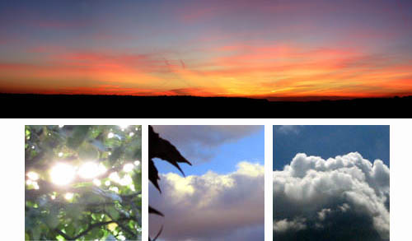

Vue

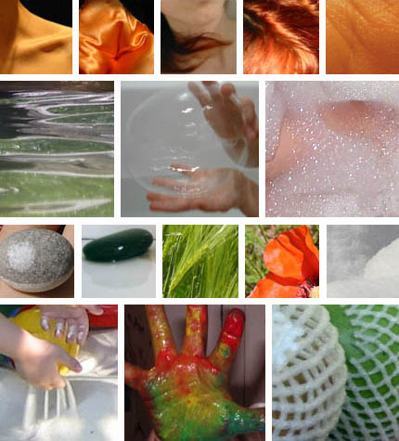
Toucher
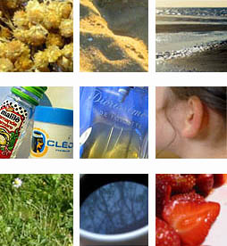
Odorat
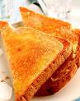
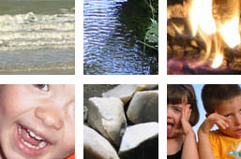  Ouïe


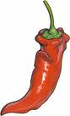



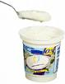
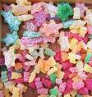

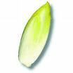
Goût

- Activités collectives (Attention, pour chaque activité, tu dois décrire le plus possible)

- Pif ! Bang ! Miaou ! Dring !: Note tous les bruits que tu captes (à l’intérieur et à l’extérieur). Tu seras peut-être surpris.

……………………………………………………………………………………………………………………………………………………………………………………………………………………………………………………………………………………………………….

- Qui connaît ce bruit? : Un élève a les yeux bandés. Produis un bruit: froisser un papier, ouvrir et fermer une paire de ciseaux... L’élève a-t-il reconnu le bruit?

- Le boîte à sensations: Dans une boîte ou un sac opaque se trouvent des objets. Rien qu’en plongeant la main, retrouve de quel objet il s’agit.

- L’objet retiré: Au milieu du cercle d’élèves, 5 objets sont disposés. Un élève les examine durant deux minutes. Ensuite, on lui bande les yeux. Les autres enlèvent un objet. L’élève qui a les yeux bandés doit retrouver l’objet manquant.

- Derrière le dos: Les élèves sont assis en ligne. Ils font circuler un objet dans le dos sans le regarder et le tâte pendant maximum une minute. A la fin, chacun dit ce qu’il pense avoir reconnu.

- Les 5 sens primaires: 3 élèves sont sur la scène. Chacun doit jouer une action différente. Quand ils sont complètement dans ce qu’ils font, ajouter une 2e action.

Exemple: lire une lettre / boire du thé; cirer ses chaussures / chanter; se gratter / étudier une carte ; astiquer une chaise / manger un sandwich.

- Quel est ton endroit préféré? Pourquoi? Justifie en faisant apparaître les cinq sens. Soigne ton orthographe, ton écriture et veille à la construction de tes phrases.

………………………………………………………………………………………………………………………………………………………………………………………………………………………………………………………………………………………………………………………………………………………………………………………………………………………………………………………………………………………………………………………………………………………………………………………………………………………………………………………………………………………………………………………………………………………………………………………………………………………………………………………………………………………………………………………………………………………………………………………………………………………………………………………………………………………………………………………………………………………………………………………………………………………………………………………………………………………………………………………………………………………………………………………………………………………………………………………………………………………………………………………………………

